Informe de Avance del Proyecto APT

Nombre del Estudiante: Diego Nicolas Cortés Arteaga

Asignatura: Capstone

Fecha: 21-11-2024

Nombre del Proyecto: ZooLife

# Índice

**Informe de Avance del Proyecto APT 1**

**Índice 2**

**Abstract 3**

Resumen en inglés: 3

Resumen en español: 3

**Introducción 4**

**Desarrollo 5**

**Metodología 5**

**Evidencias de Avance 6**

**Ajustes Realizados 7**

**Conclusiones 8**

Español 8

Inglés 8

# Abstract

## Resumen en inglés:

* Our project seeks to transform the visitor experience and optimize the management of the biopark thanks to a mobile application and a web section. The application offers various content based on video, audio and text, offering interactive content related to the biopark. Thanks to the content made available to users, they will also be able to perform a trivia to measure their learning, while the web section functions as an operations center for management and operations analysis. To achieve this, we worked with SCRUM where there were three sprints that were adjusted through meetings with the client.

## Resumen en español:

Nuestro proyecto busca transformar la experiencia de los visitantes y optimizar la gestión del bioparque buin zoo mendicante una aplicación móvil y un apartado web. La aplicación ofrece diverso contenido en base a vídeo, audio y texto ofreciendo contenido interactivo relacionado al bioparque, gracias al contenido puesto a disposición de los usuarios también podrán realizar una trivia para medir su aprendizaje, mientras el apartado web funciona como un centro de operaciones para analisis de gestion y operaciones. Para lograr eso se trabajó con SCRUM donde hubo tres sprints que se fueron ajustando mediante las reuniones con el cliente.

# Introducción

* El proyecto busca reducir la brecha de aprendizaje de los visitantes en el bioparque buin zoo asegurando que en cada visita sea una oportunidad de aprendizaje sobre la biodiversidad, esto se busca lograr mediante la implementación de soluciones tecnológicas que incluyen una aplicación móvil y una página web de administración. la aplicación móvil está diseñada para brindar información en base audio y texto en base a la información también se podrá realizar una trivia para que el usuario pueda responder y aplicar lo aprendido.
* La página web de administración servirá como un centro de operaciones gestionando el material e información que se muestra en la aplicación móvil está optimizando la información sobre animales y plantas además de los diversos apartados de la aplicación móvil, este sitio web ofrece información interactiva en la visita del usuario, además de obtener datos estadísticos sobre el comportamiento de los visitantes con la aplicación.

De este modo se superan las limitaciones que tiene el bioparque actualmente y aumenta la conexión entre los visitantes y la flora y fauna.

# Desarrollo

## Metodología

La metodología que se escogió fue una metodología ágil permitiendo un desarrollo constante y adaptable ante cualquier retraso que tenga el proyecto, en base a esta metodología se hicieron 3 sprints lo cual agilizo el desarrollo del proyecto.

Gracias a este metodologia hizo más flexible la planificación del proyecto y ayudó a avanzar constantemente en el proyecto logrando el término de los objetivos propuestos por cada sprint, se realizaron daily meetings lo que ayudaba al equipo a resolver dudas y mostrar avances, con esto se lograba ajustar la planificación que se tenía dentro del equipo y priorizar las tareas pendientes.

## Evidencias de Avance

El siguiente tablero evidencia las diversas tareas y su distribución.

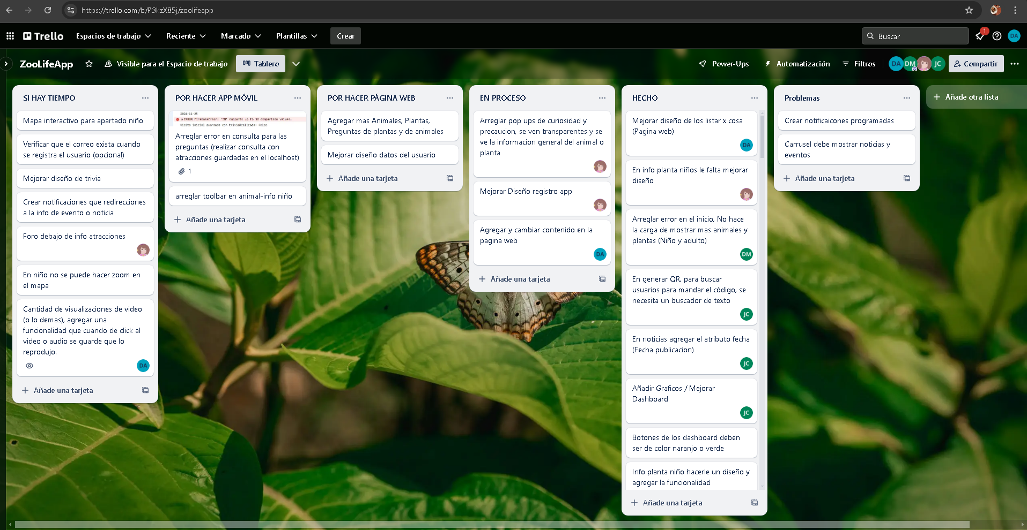  
En el siguiente enlace se pueden visualizar los avances de la aplicación móvil:

[App móvil](https://drive.google.com/drive/folders/1bw9wP_dtl5E0-7RMvIkugwJRRS8-mle2?usp=drive_link)

En el siguiente enlace se pueden ver los avances de la página web:

[Página web](https://drive.google.com/drive/folders/1U1I8TrHhV8v3jOlUnZG9M_CHrW77Xq5N?usp=drive_link)

## Ajustes Realizados

Se realizaron diversos ajustes en base a la retroalimentación del cliente gracias a eso se ajustó el plan inicial y se agregaron funcionalidades nuevas, algunas de las funcionalidades presentaron dificultades lo que nos hizo aumentar el flujo de trabajo.

Estos cambios aseguraron que el producto final sea más completo para brindar una experiencia significativa.

# Conclusiones

## Español

El proyecto transforma la experiencia del visitante y optimiza la gestión del parque convirtiendo cada visita en un oportunidad de aprendizaje para el cliente, gracias a la implementación de una aplicación móvil y un apartado web, este proyecto apoya la experiencia del usuario en su visita al bioparque brindando medios de información interactivos además de otorgar las herramientas necesarias para poder saber el comportamiento de los visitantes y así poder mejorar la experiencia del usuario.

## 

## Inglés

The project transforms the visitor experience and optimizes the management of the park, turning each visit into a learning opportunity for the client. Thanks to the implementation of a mobile application and a web section, this project supports the user experience during their visit to the biopark. providing interactive means of information in addition to providing the necessary tools to know the behavior of visitors and thus be able to improve the user experience.